ALMA-PRIMO-01

1. Primo-Alma Interoperability - Part I

1.1 Welcome

Notes:
Salve e benvenuti a questa presentazione sulla interoperabilità di Alma e Primo.

1.2 Primo-Alma Main Integration Points
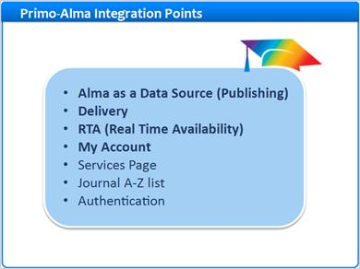
Notes:
Questi sono i maggiori punti di interoperabilità tra Alma e Primo.

In questa sessione discuteremo dei primi quattro:
- Alma come Fonte dati (capacità di Pubblicare)
- Collegamento tra Primo e Alma
- RTA(Disponibilità in Tempo Reale)
- Il mio Account

Nella prossima sessione, continueremo con ulteriori argomenti.

1.3 Alma as a Source
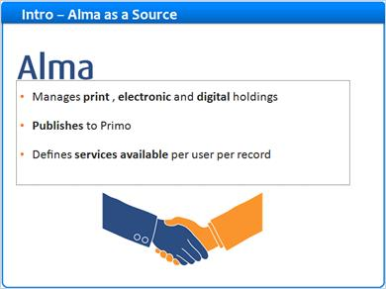
Notes:
Alma gestisce tutte le tue holding cartacee, elettroniche e digitali, indicando cosa hai nella tua collezione, a cosa sei abbonato e via dicendo.
Alma è il sistema fonte che fornisce i record a Primo.
Alma è responsabile di definire i servizi disponibili per i vari utenti e per le varie copie, quindi quando un utente trova una copia alla quale è interessato, Alma indicherà quali servizi sono disponibili a quell'utente per quella copia; se è possibile prenderla in prestito, accedervi online o se è necessario andare nel luogo fisico per trovare la copia.

1.4 Primo as a Front End
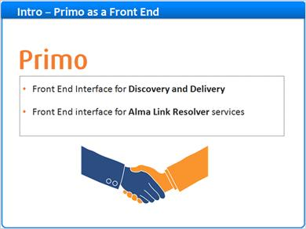
Notes:
Primo ha le seguenti funzioni:
- Fornisce l'interfaccia front end, permettendo agli utenti di:
- Cercare e richiedere i servizi per le risorse delle biblioteche (che sono gestite in Alma)
- Cercare in archivi remoti (come Primo Central Index, MetaLib ecc.) e offrire servizi tramite il risolutore link di Alma
- Usare la funzione Carta della Biblioteca tramite Il mio Conto
- Primo fornisce anche l'interfaccia Front End per il risolutore link di Alma per le ricerche che non vengono effettuate via Primo (come Google Scholar, EBSCOhost, Pubmed ecc.)

Se sei un utente di Primo, la maggior parte delle funzioni su Primo rimangono sempre le stesse anche quando questo è integrato con Alma. Ad esempio: Ricerca, display interi e brevi, opzioni di ordinamento, faccette, funzioni utente non riguardano l'integrazione con Alma. In questa sessione rivedremo quali aree sono toccate dall'integrazione con Alma.

1.5 Initial Primo Setup
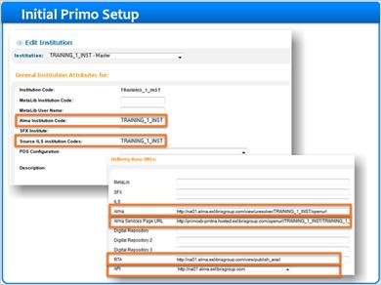
Notes:
Iniziamo col vedere la configurazione di base di Primo quando si lavora con Alma.

Nel Back Office di Primo, sotto la sezione Institution wizard vengono configurate le informazioni di connessione. Queste indicano a Primo come comunicare con Alma. Tu non dovrai entrare o aggiornare nulla in questi campi - verrà fatto per te dal team di progetto di Ex Libris.

Il Codice istituzione di Alma viene immesso nell'area dell'Istituzione Generale degli Attributi di Primo. Questa è la base dell'interoperabilità tra Primo e Alma.

Le basi URL per il recupero delle informazioni sono anche definite in Primo per le Comunicazioni tra Primo e Alma. Vedrai la Base URL per Alma, per le RTA (Disponibilità in Tempo Reale), e per gli API che permettono a Primo di comunicare con Alma per ottenere le informazioni utente per la sezione Il mio Account di Primo.

Primo userà queste URL e il codice istituzione per tutte le comunicazioni con Alma.

Nota anche la URL della Pagina Servizi di Alma, che è in realtà un URL di Primo della quale parleremo nella sezione “Pagine Servizi”. Questo è la URL che darai ai tuoi fornitori come nuova URL del link resolver.

Nota che i campi SFX e ILS rimarranno vuoti quando lavorerai con Alma.

1.6 Alma as a Data Source
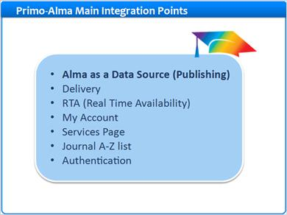
Notes:
Adesso che abbiamo discusso la configurazione iniziale di Primo, iniziamo con il primo punto di integrazione di Alma come fonte dati per Primo.

1.7 Alma as Data Source
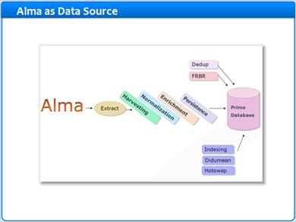
Notes:
I record bibliografici sono catalogati in Alma insieme alle informazioni sulle holding cartacee, elettroniche e digitali, che indicano cosa hai nella tua collezione, a cosa hai una sottoscrizione e via dicendo.

Ricorderete forse questo diagramma dalle sessioni su Primo Publishing. Spiega come funziona il meccanismo di caricamento e gli stadi in cui i dati passano quando vengono caricati su Primo. Qui non parleremo dei diversi stadi del meccanismo di pubblicazione di Primo, ma ci focalizzeremo sulle aree in cui Alma e Primo si integrano. Per maggiori informazioni sulla piattaforma di pubblicazione di Primo, si prega di far riferimento alle sessioni di pubblicazione per Primo.

Parliamo quindi di come i dati sono pubblicati da Alma e poi caricati su Primo.

Forse uno dei maggiori cambiamenti quando si lavora con Alma come sistema di origine, confrontato a un ILS tradizionale, è che poiché Alma è un sistema unificato, i dati che rappresentano il cartaceo, l'elettronico e il digitale sono estratti tutti da Alma e caricati su Primo tutti insieme, come vedremo nelle prossime slide.

1.8 Alma Published Record
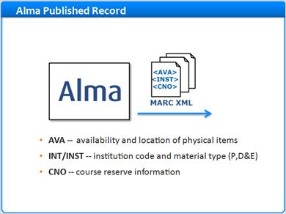
Notes:
Alma pubblica i record bib in formato XML e li arricchisce con campi speciali o locali. Questi campi sono creati per mostrare le informazioni di holding e le informazioni sulle course reserve in Primo.

- I campi AVA sono creati e aggiunti ai record MARC pubblicati per le holding cartacee, quindi i record Bib, associati ai record delle holding, avranno il campo AVA incluso. L'AVA include informazioni come la biblioteca, la collezione, la collocazione e la disponibilità del record di stampa. Nota che l'AVA è pubblicato a livello delle holding e non a livello della copia - quindi se ci sono più copie con le stesse identiche informazioni di holding appariranno solo una volta nel bib record.
- I campi INT o INST fields contengono informazioni sulle istituzioni che hanno i record e le informazioni sul tipo di holding hanno che siano cartacei, online o digitali. Primo usa questo per definire che tipo di consegna debba ottenere un record all'inizio del processo.
- Il campo CNO contiene informazioni su quale corso potrebbe essere associato a un record e include informazioni come il nome del corso, il codice del corso, nome del docente ecc.

Dettagli completi sui campi sono disponibili nel supporto online di Alma e nella Guida di Integrazione Alma-Primo.

Per iniziare Alma pubblica il set completo di dati in Primo come parte di un progetto. Dopo di che Alma pubblicherà periodicamente degli aggiornamenti su Primo, in genere giornalmente, di record nuovi, modificati o cancellati. Il calendario di pubblicazione può essere definito nel ‘Profilo di Pubblicazione di Primo’ in Alma.

1.9 Publishing from Alma
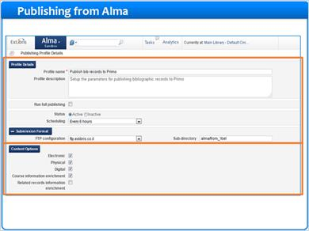
Notes:
In Alma puoi trovare il menu “Pubblica i record bibliografici in Primo” sotto “Configurazione Gestione Risorse” / “Profili di Pubblicazione”
Qui puoi vedere dove Alma pubblica i record e programmare il calendario dei successivi lavori di pubblicazione.

Il profilo di pubblicazione di Primo esiste già in Alma e non c'è bisogno di crearlo. È normalmente configurato dal Professional Service di Ex Libris durante l'implementazione, e raccomandiamo di non farvi alcun cambiamento, come per esempio disattivarlo.

La maggior parte dei parametri non hanno bisogno di spiegazioni. La sezione finale, Opzioni di Contenuto, definisce quali record devono essere pubblicati in Primo Electronic, Physical or Digital.

Quando il parametro Arricchimento Informazioni Corso è selezionato, i record citati nelle reading list dei corsi attivi verranno arricchiti con le informazioni del corso, e i record ristretti del corso saranno svelati e verranno anch'essi pubblicati.

Quando viene selezionato Arricchimento Informazioni Record Correlati, i record Bib saranno arricchiti con informazioni riguardanti i record correlati, come il volume iniziale di una serie monografica, o una rivista che ha cambiato il suo nome.

1.10 Primo configuration
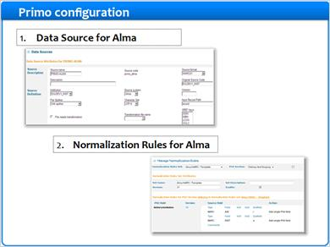
Notes:
In Primo dobbiamo configurare alcune cose prima di poter caricare i dati di Alma, quindi molto probabilmente vedrai queste cose create come parte del tuo progetto:

Prima configurazione: Una fonte dati specifica per i dati di Alma
Seconda configurazione: Regole di Normalizzazione per Alma

1- Per la Fonte dati, Alma deve essere definita come fonte di dati di Primo - in modo che Primo sappia da dove vengono i dati e qual è la loro struttura. La configurazione si fa nella sezione Risorse dei Dati dell'amministrazione di Primo. Questo sarà configurato per te come parte del progetto. Noterai che diciamo a Primo che i dati sono in UTF-8 e vengono dal “Sistema di Risorse” di Alma.

2- Dopo che i record sono pubblicati come Record MARC arricchiti da Alma a Primo, i record provenienti da Alma devono essere convertiti, o normalizzati, in record Normalizzati di Primo XML (or PNX).
Verrà creato un set di regole di Normalizzazione come parte del progetto per prendere i record Alma MARC XML, con i campi addizionali espansi - e convertirli nel formato PNX format. Primo include un set di modelli di normalizzazione per Alma MARC, che possiamo duplicare e usare.
Quando abbiamo una sorgente dei dati e un set di regole di Normalizzazione possiamo procedere a creare un “condotto”. Nel “condotto” definiamo la Fonte dati di alma, il set di normalizzazione di Alma da usare e il luogo da dove Primo prenderà i file contenenti i record da Alma.

1.11 Alma Published Files
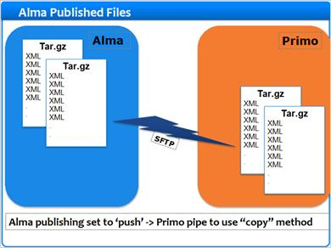
Notes:
Quando il lavoro di pubblicazione di Alma publish è attivo, crea un file MARC XML in ogni record. Questi file sono poi raggruppati in file tar.gz.
Dato che Alma e Primo sono entrambi nel cloud di Ex Libris cloud, Alma sarà configurato per mandare i file direttamente ai server id Primo via sftp - permettendo a Primo di raccogliere i file col metodo “copia”.

1.12 Alma Format Publishing
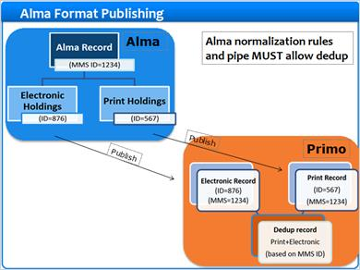
Notes:
Nel caso di un record di Alma che ha holding sia cartaceo sia elettronico, Alma pubblica record separati su Primo per ogni tipo di risultato
che ha origine dallo stesso record MMS su Alma.

Quindi nel nostro esempio,per il record Alma 1234, che ha sia materiali elettronici sia materiali cartacei, verranno pubblicati due record diversi derivati dallo stesso MARC ma con diverse informazioni di holding.
Ognuno di questi record ha un ID unico - ma entrambi questi record hanno lo stesso ID MMS originale, 1234 nel nostro caso, nel loro campo 001.

Primo saprà come unire questi due record in un record non duplicato con entrambi i servizi cartaceo ed elettronico in base al corrispettivo ID MMS. In questi casi, Primo unisce i record in base agli ID MMS condivisi e non ha bisogno di comparare i metadati.
Questo significa che la de-duplicazione deve essere abilitata e che l'identificatore MMS nel record di Alma, 001 nel record di Alma, deve essere mappato nel campo dedup/C5 field nei record PNX. Non si può semplicemente ‘disattivare’ dedup quando si lavora con Alma. Se si ha bisogno di modificare i campi dei metadati dedup lo si può fare, ma la regola dedup/C5 non deve essere toccata e il dedup deve essere sempre configurato per essere operativo.

1.13 Delivery
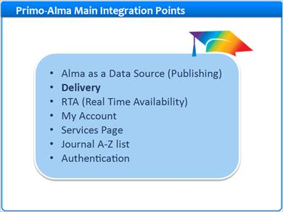
Notes:
Adesso che abbiamo esportato i dati da Alma, convertiti in PNX, caricati e indicizzati in Primo, possono essere visti all'inizio del processo.
Continuiamo a discutere delle opzioni di delivery tra Primo e Alma che l'utente incontrerà.

1.14 Delivery Functions
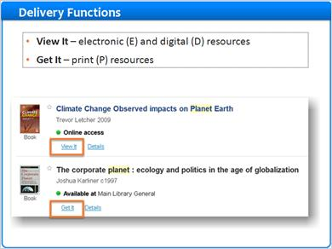
Notes:
I servizi di consegna dei record da Alma saranno trattati in modo diverso a seconda che si abbiano holding elettroniche, digitali o stampa.

1. I record che sono identificati con Elettronici o digitali, per i quali ci aspettiamo che Alma offra il Servizio online di visualizzazione (invece che le richieste di Copie fisiche), avranno il pulsante ‘Visualizza’.

2. I record che sono identificati come “Stampa”, che hanno in Alma una holding di ‘materiale stampato’, avranno un pulsante “Richiedi”.
Un record di Primo potrebbe offrire sia l'opzione “Visualizza” sia l'opzione “Richiedi” in caso il record sia elettronico e stampa.

I siti che usavano precedentemente Primo potrebbero notare, mentre lavorano con Alma, che non esiste la scheda ‘Localizzazione’. Alma include questa informazione nella scheda Richiedi.

1.15 View It Tab
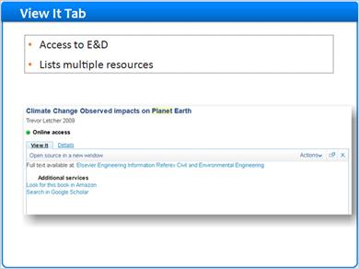
Notes:
Guardiamo adesso la scheda Visualizza.

La scheda Visualizza fornisce i Servizi Elettronici che Alma offre per record specifici ad alcuni utenti.
Quando esistono servizi multipli per il record, possono essere tutti elencati nella scheda Visualizza e sono tutti selezionabili dall'utente. Definizioni quali l'ordine e la logica di visualizzazione possono essere configurati in Alma nella sezione “Configurazione Servizi”/“Logica Display Interfaccia Discovery”, per essere visualizzati all'utente finale nella scheda Visualizza.

1.16 Get It Tab
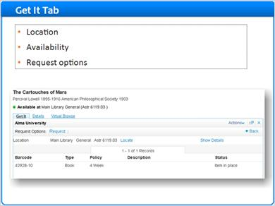
Notes:
Adesso concentriamoci sulla scheda Richiedi per le risorse stampate.

La scheda Richiedi indica dove può essere trovato un titolo e se è disponibile sullo scaffale, indica inoltre le opzioni di richiesta come le richieste ILL (o condivisione di risorse) e le richieste di prenotazione, a seconda delle definizioni in Alma.

Questo è l'esempio di un record con un singolo holding in cui puoi vedere le informazioni riguardanti il titolo.

1.17 Get It Tab
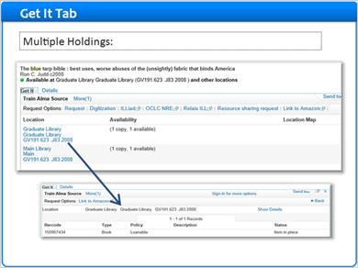
Notes:
In caso di un record di holding multipli, vedrai ogni localizzazione e il sommario della disponibilità delle sue copie.
Cliccando sulla Localizzazione ti darà le informazioni sulla Localizzazione della copia.

1.18 Get It Tab
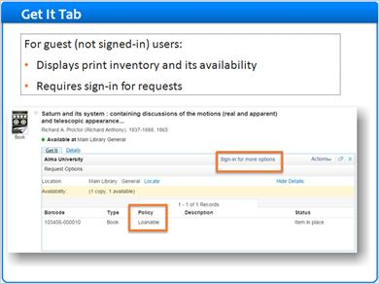
Notes:
Nota inoltre che la scheda Richiedi dà Informazioni e Servizi importanti specificatamente per l'utente:
Nell'esempio qui sopra l'utente non ha effettuato l'accesso, quindi si nota che:

1- non offriamo nessun servizio di richiesta, perché non sappiamo se l'utente ha i diritti necessari. Facciamo invece notare che è necessario effettuare l'accesso.
2- notifichiamo che la copia può essere prestata - ma non specifichiamo per quanto tempo perché, come prima, non sappiamo se l'utente ha i diritti necessari per richiederla.

1.19 Get It Tab
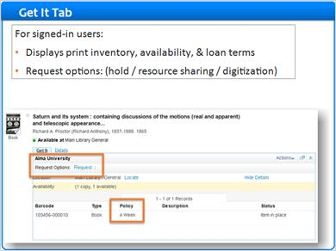
Notes:
Osservando lo stesso record dopo che l'utente ha effettuato l'accesso possiamo vedere che:
1- Adesso offiramo all'utente la possibilità di inserire la richiesta
2- Possiamo adesso comunicare all'utente che è possibile prendere in prestito la copia per un periodo di fino a 4 settimane

1.20 View It/Get It Mashup
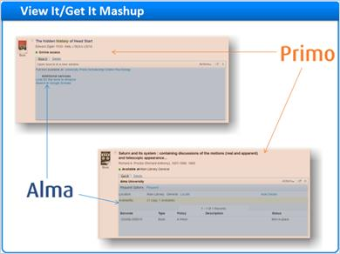
Notes:
Osserviamo adesso le interfacce Visualizza e Richiedi e vediamo cosa può essere configurato e dove.

Le schede Visualizza e Richiedi sono un Alma iframe integrate nell'interfaccia di Primo. Quindi, quando l'utente clicca su Visualizza o Richiedi, Primo invia le richieste ad Alma che poi visualizza direttamente le informazioni rilevanti nella struttura.

È invisibile all'utente finale, ma qui sono mostrate sia Primo che Alma.

Ciò significa che ogni configurazione riguardante l'ordine o la visualizzazione o il contenuto dei dati dentro le schede è controllato in Alma e non in Primo. Al contrario, tutto ciò che è mostrato nella pagina dei risultati fuori dalle schede è configurabile in Primo.

1.21 Real Time Availability
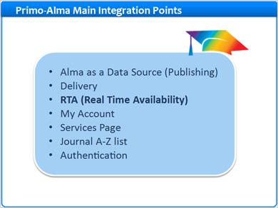
Notes:
Spostiamoci al prossimo punto : l’integrazione e la disponibilità in Tempo Reale o RTA

1.22 Real Time Availability
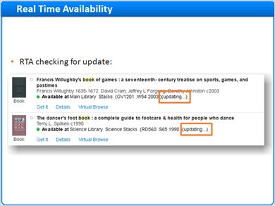
Notes:
RTA è un controllo fatto tra Primo e Alma ogni volta che un record “Stampa” viene mostrato nella pagina dei risultati di Primo.

Quando un record è visualizzato sullo schermo, Primo manda un controllo ad Alma per vedere se lo status di disponibilità è recentemente cambiato, e se lo è, lo status verrà cambiato di conseguenza. Questo controllo è effettuato ogni volta che i risultati vengono caricati o aggiornati.

Quindi se un record è stato caricato in Primo e in quel momento non era disponibile sullo scaffale - Primo controlla se lo status debba essere aggiornato e cambia lo status mostrato all'utente.

Questo è importante solo ai fini dei record di “Stampa” - poiché i record online sono sempre disponibili e non sono ‘in prestito’ o ‘mancanti’ dalla biblioteca.

Nei siti che prima usavano Primo con un ILS tradizionale, come voyager o Aleph, la RTA continuerà ad operare nello stesso modo in cui operava prima.

1.23 My Account
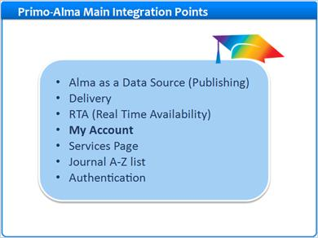
Notes:
Il prossimo punto di integrazione è la funzione de Il mio Account

1.24 My Account
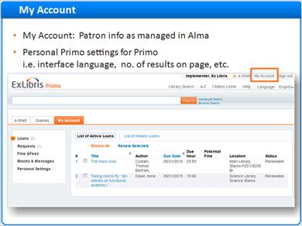
Notes:
Il mio Account è il luogo in cui l'utente trova tutte le informazioni personali e le proprie interazioni con la biblioteca.

I dati dell'utente, come le Informazioni utente, i prestiti, le multe, le commissioni e le richieste risiedono su Alma, non su Primo.

Quando l'utente ha effettuato l'accesso e clicca su Il mio Account, Primo richiede le informazioni ad Alma e le mostra per l'uso dell'utente.

Per i siti che prima usavano Primo con ILS - Il mio Account opera allo stesso modo in cui operava in Voyager o Aleph.

1.25 Summary
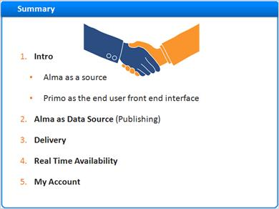
Notes:
Facciamo un breve riassunto di ciò di cui abbiamo parlato in questa sessione.

1. Abbiamo parlato di Alma come fonte di definizioni di dati e di delivery e di Primo come interfaccia per l'utente finale
2. Abbiamo parlato della struttura dei dati e della pubblicazione da Alma e del caricamento su Primo
3. Abbiamo parlato delle opzioni di Visualizza e Richiedi dei dati recuperati in Primo - a seconda che il record sia Stampa, Online o Digitale
4. Abbiamo visto la Disponibilità in Tempo Reale - che aggiorna la disponibilità nell'interfaccia utente finale se necessario
5. Infine abbiamo spiegato l'interfaccia Il mio Account nella quale l'utente finale vede le proprie informazioni personali come i dati di circolazione, le multe e le commissioni, i blocchi ecc.

Nella prossima sessione continueremo a parlare del resto dei punti di integrazione:
- Pagine di Servizio
- Lista dei Periodici A-Z
- Authenticazione

1.26 Additonal Resources

Notes:
Grazie per averci seguito!

Spostatevi su Interoperabilità tra Alma e Primo Parte 2 per continuare!

1.27 About this Training
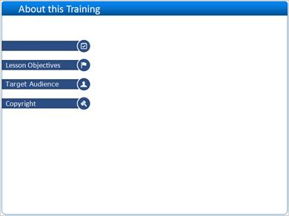
Notes:

1 (Slide Layer)
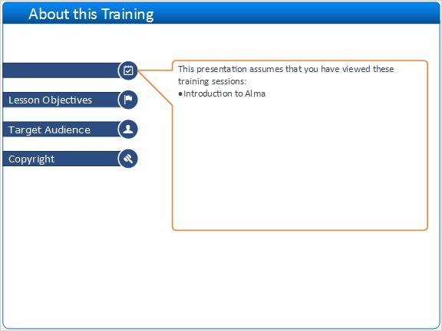

2 (Slide Layer)
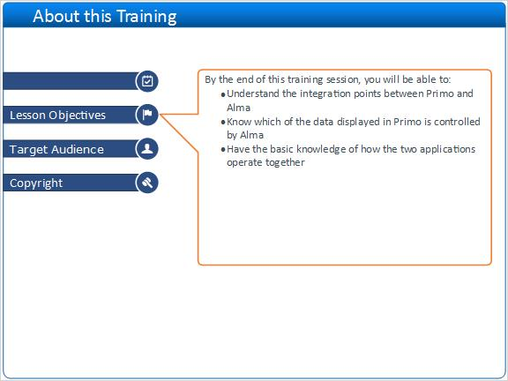

3 (Slide Layer)
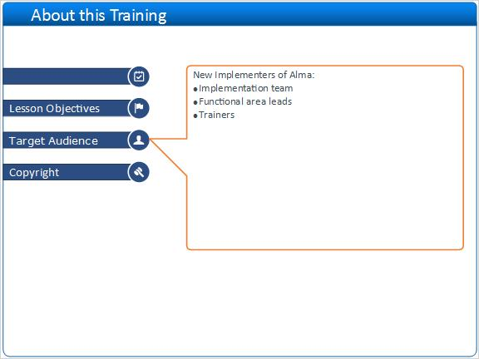

4 (Slide Layer)
